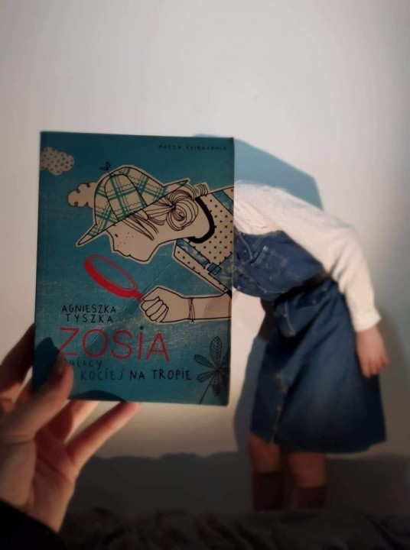
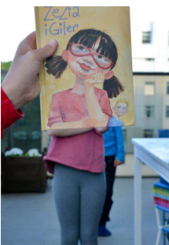

Konkurs fotograficzny
„SLEEVEFACE – ubierz się w książkę”

Cele konkursu:
- promocja czytelnictwa i książki w niekonwencjonalny sposób
- zachęcanie do czytania
- rozwijanie wyobraźni i możliwości twórczych
- zachęcanie do fotograficznych poszukiwań i rozwijania zmysłu obserwacji

Organizatorzy konkursu:
Nauczyciele Szkoły Podstawowej im. Szarych Szeregów w Czarnocinie
w Zespole Szkolno-Przedszkolnym w Czarnocinie - Małgorzata Kołodziejczyk
i Izabela Stefanek, przy współudziale bibliotekarza Gminnej Biblioteki Publicznej w Czarnocinie – Klaudii Lasoty.

Zasady uczestnictwa w konkursie:

1. Sleeveface, czyli ubierz się w książkę, to zdjęcia przedstawiające osoby z zasłoniętą przez okładkę książki częścią ciała. W efekcie powstaje złudzenie prezentujące kreatywne, czasem zabawne połączenie fotografowanej osoby z ilustracją na okładce. Aby ubrać się w książkę wystarczy książka, trochę wyobraźni i aparat lub telefon.
Należy wybrać odpowiednią książkę, dobrać strój, przyjąć odpowiednią pozę. Dużą rolę odgrywa odpowiednia perspektywa oraz aranżacja tła. Zdjęcia powinny zachęcać w ciekawy i inspirujący sposób do przeczytania danej książki.
2. Każdy uczestnik może zgłosić do konkursu jedno zdjęcie wykonane
w dowolnej przestrzeni (szkoła, dom, ogród…itp) z wykorzystaniem księgozbioru bibliotecznego lub własnego.
3. Zdjęcia mogą być wykonane dowolnym urządzeniem rejestrującym: aparatem fotograficznym lub telefonem komórkowym. Muszą być też zgodne z tematyką konkursu.
- Fotografie zgłaszane na konkurs nie mogą naruszać prawa ani praw osób trzecich, w tym w szczególności dóbr osobistych osób trzecich, a także ogólnie przyjętych norm obyczajowych.
- Dziecko może wykonać zdjęcie samodzielnie. Przy wykonaniu zdjęcia mogą pomóc też rodzice dziecka, dziadkowie lub koledzy.
- Format fotografii A4 należy wydrukować w kolorze i dostarczyć wraz
z kartą zgłoszeniową do: biblioteki szkolnej Szkoły Podstawowej im. Szarych Szeregów w Czarnocinie w Zespole Szkolno-Przedszkolnym w Czarnocinie
lub Gminnej Biblioteki Publicznej w Czarnocinie (ul. Poniatowskiego 1A)
do 17 kwietnia 2024 roku oraz przesłać elektronicznie na adres e-mailowy: biblioteka.2024@wp.pl
- Ogłoszenie wyników odbędzie się 23 kwietnia 2024 r. w Światowym Dniu Książki i Praw Autorskich.

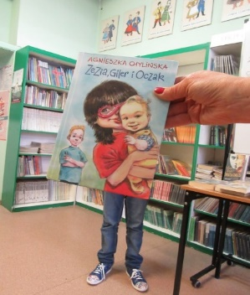
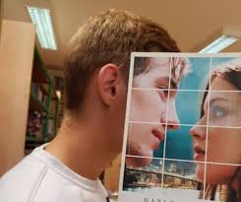

Konkurs przeznaczony jest dla uczniów Szkół Podstawowych z terenu Gminy Czarnocin oraz czytelników Gminnej Biblioteki Publicznej w Czarnocinie

Kategorie wiekowe:
- klasy I-III
- klasy IV-VI
- klasy VII-VIII

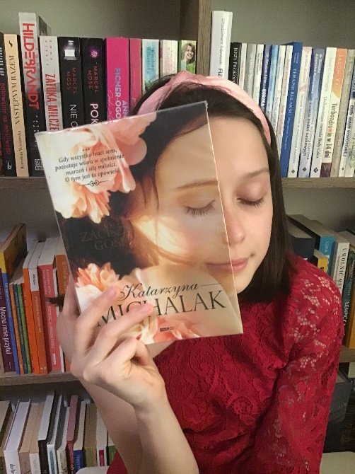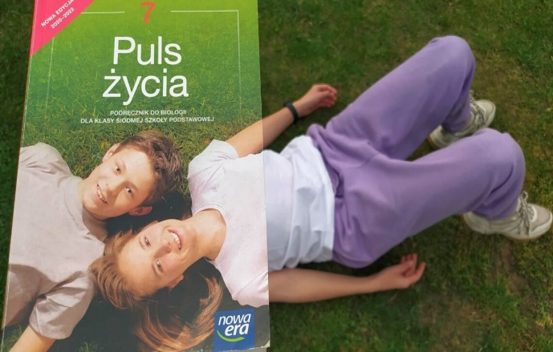

Jury:
Komisję Konkursową powołują organizatorzy. Decyzja Komisji Konkursowej jest ostateczna.
Kryteria oceny prac:
- pomysł
- dokładność dopasowania okładki do postaci - twórcze, kreatywne i oryginalne podejście do tematu
- walory artystyczno-wizualne, kompozycja zdjęcia
- jakość́ techniczna pracy

Nagrody:
Spośród uczestników zostaną wyłonieni laureaci konkursu we wszystkich kategoriach wiekowych:
- klasy I-III
- klasy IV-VI
- klasy VII-VIII
Przewidziane są nagrody rzeczowe dla zwycięzców konkursu. O liczbie nagród
i wyróżnień zdecyduje Komisja Konkursowa.

Postanowienia końcowe:

1. Udział w konkursie jest równoznaczny z wyrażeniem zgody na wykorzystanie i przetwarzanie danych osobowych uczestnika (imię̨ i nazwisko, klasa, nazwa szkoły) oraz wizerunku przez organizatora konkursu w celach organizacyjnych.
2. Zdjęcia nie podlegają̨ zwrotowi.
3. Organizator uzyskuje prawo do umieszczenia nadesłanych na konkurs zdjęć na stronie internetowej Zespołu Szkolno-Przedszkolnego w Czarnocinie i Gminnej Biblioteki Publicznej w Czarnocinie, Facebooku oraz na wystawie.

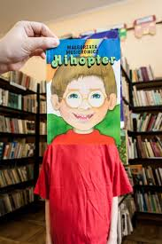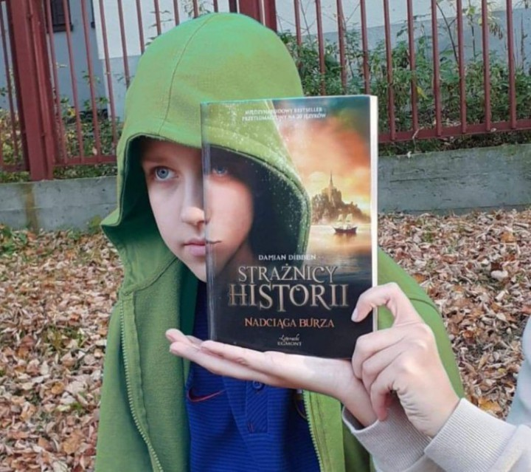

ZAPRASZAMY
DO UDZIAŁU W KONKURSIE!

